МИНИСТЕРСТВО ОБРАЗОВАНИЯ И НАУКИ РОССИЙСКОЙ ФЕДЕРАЦИИ

Федеральное государственное бюджетное образовательное учреждение

высшего образования

«Вятский государственный университет»

Факультет автоматики и вычислительной техники

Кафедра электронных вычислительных машин

Исследование параллельных резонансных цепей

Отчет по лабораторной работе №6 по дисциплине

«Электротехника и электроника»

Выполнил студент группы ИВТб-2302-04-00 ______________/Крючков И.С

Проверил преподаватель ______________________________/Семеновых В.И.

Киров 2021

1. **Цель работы:**

Овладение практическими навыками исследования частотных характеристик параллельных резонансных цепей с использованием средств САПР Electronics Workbench.

**Исследование характеристик параллельных** **резонансных цепей.**

Рассмотрим схему параллельной *RLC* – цепи, представленной на рис. 1.

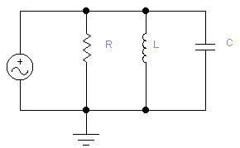

Рис. 1.

**Исходные данные:**

* Параметры генератора переменного напряжения:

- действующее (эффективное) значение напряжения – 10 В;

- частота колебаний – 100 Гц.

* Сопротивление резистора *R* = 10 КOм;
* Емкость конденсатора *C* = 1 ;
* Индуктивность *L*= 1H.

1. **Задачи исследования:**
2. Получить осциллограмму сигналов в параллельном контуре.
3. Получить амплитудно-частотную и фазо-частотную характеристики.
4. Определить экспериментальным путем резонансную частоту *f*Р, измерить токи в цепи и через элементы цепи, получить осциллограмму сигналов в параллельном контуре на частоте резонанса.
5. Получить осциллограмму сигналов в параллельном контуре при *f*<*f*Р и *f*>*f*Р .

Схема исследования цепи, изображенной на рис. 1, имеет вид

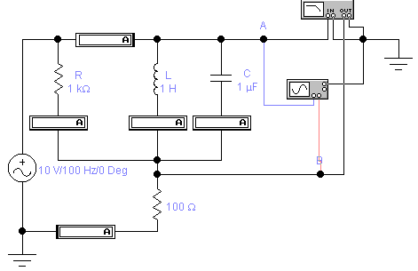

1. **Результаты исследования**

**Получение осциллограммы сигналов в параллельном контуре.**

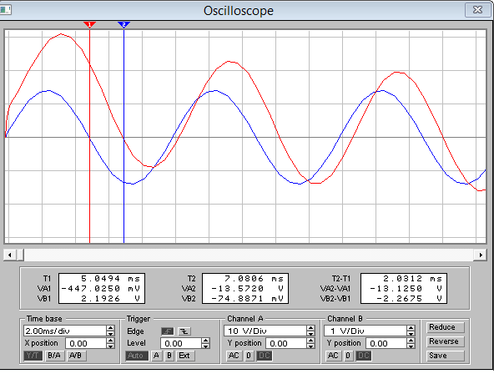

Т1 = 5.0494мс

Т2 = 7.0806мс

Т2-Т1 = 2.0312мс



=0,01 с $$∆φ=360*\frac{2.0312}{0.01}=203.12$$

**Получение амплитудно – частотной характеристики**

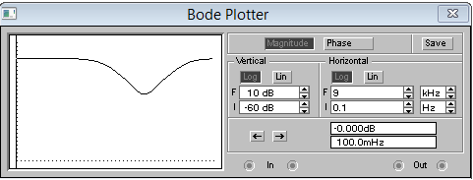

**Получение фазо – частотной характеристики**

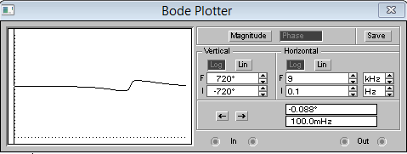

Значение граничной частоты

*f*ГР=1/(2π*Т) = 100 Гц

Значение постоянной времени цепи

Т = 1 / (fГР * 2π) =1/(2π * 100) = 0,001592 с

**Определение экспериментальным путем резонансной частоты *f*Р**

*f*Р = 158.8

*f* =100 Гц

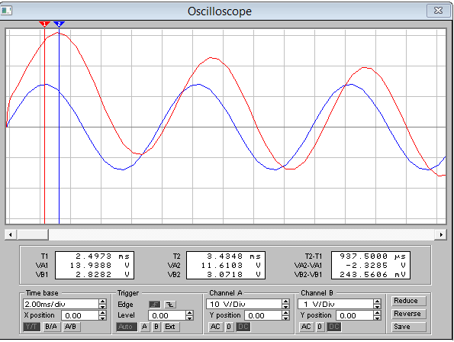

f = 300 гц

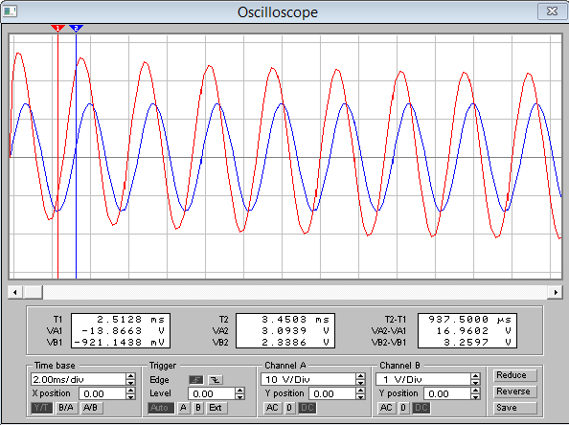

1. **Самостоятельная работа**

**Вариант 1**

**Задание №1.** Для схемы

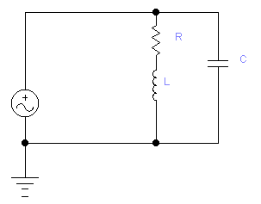

экспериментальным путем:

1. Получить амплитудно-частотную и фазочастотную характеристики.
2. Определить резонансную частоту.
3. Получить осциллограмму сигналов в параллельном контуре на частоте резонанса, занести в отчет значения токов в цепи и через элементы цепи.

**Исходные данные:**

* Параметры генератора переменного напряжения:

- действующее (эффективное) значение напряжения – 10 В

|  |  |  |  |  |  |
| --- | --- | --- | --- | --- | --- |
| Вариант | 1 | 2 | 3 | 4 | 5 |
| *R,* ом | 100 | 100 | 70 | 100 | 100 |
| *C,* | 1 | 0.5 | 0.4 | 4 | 8 |
| *L,* H | 0.5 | 1 | 1 | 2 | 10 |

**Результаты:**

**Получение осциллограммы сигналов в параллельном контуре.**

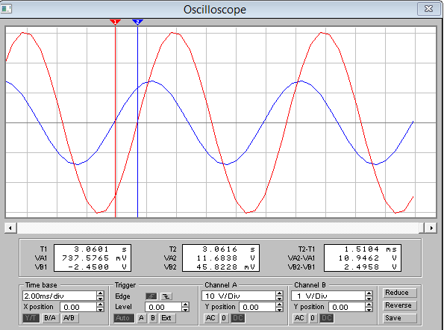

Т1 = 3.0601мс

Т2 = 3.0616мс

Т2-Т1 = 0.0015мс



=0,01 с $$∆φ=360*\frac{0.0015}{0.01}=54$$

**Получение амплитудно – частотной характеристики**

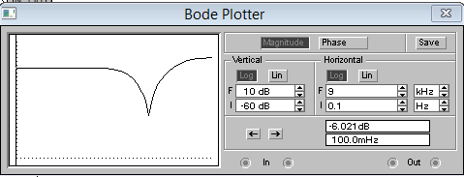

**Получение фазо – частотной характеристики**

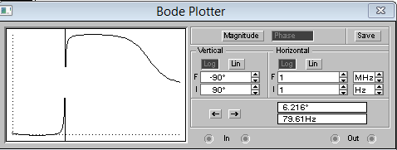

Значение граничной частоты

*f*ГР=1/(2π*Т) = 79.61Гц

Значение постоянной времени цепи

Т = 1 / (fГР * 2π) =1/(2π *79.61) = 0,002 с

**Определение экспериментальным путем резонансной частоты *f*Р**

*f*Р = 219.5

*f* =100 Гц

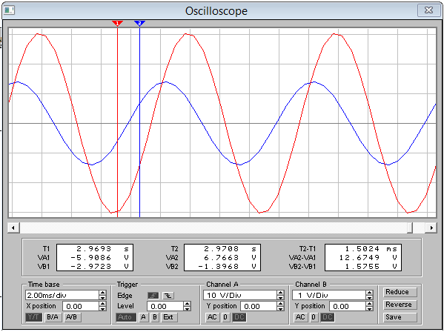

f = 300 гц

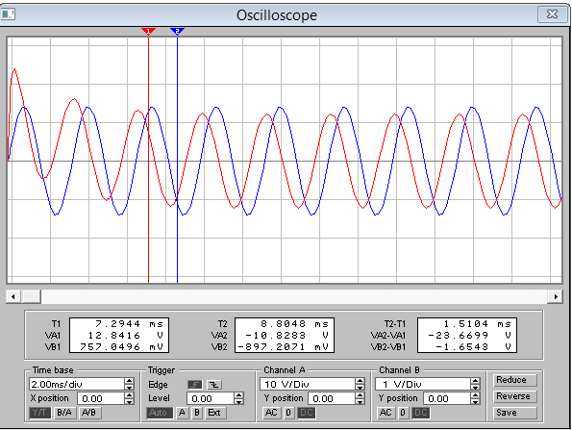

**Задание №2.** Для схемы, приведенной на рис. 7, экспериментальным путем определить значения частот: резонанса токов для обоих контуров и резонанса напряжений между контурами.

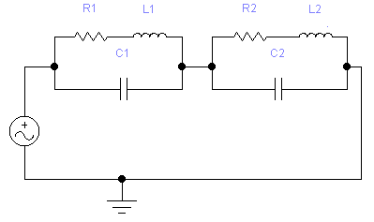

Рис. 7.

**Исходные данные:**

|  |  |  |  |  |  |
| --- | --- | --- | --- | --- | --- |
| Вариант | 1 | 2 | 3 | 4 | 5 |
| *R1 ,* ом | 100 | 100 | 100 | 100 | 100 |
| *R2 ,* ом | 80 | 80 | 80 | 80 | 80 |
| *C1,* | 1 | 2 | 0.5 | 0.5 | 1 |
| *C2,* | 8 | 10 | 4 | 6 | 5 |
| *L1 ,* H | 0.5 | 1 | 1 | 2 | 1 |
| *L2 ,* H | 4 | 10 | 8 | 10 | 7 |

**Результаты:**

**1 контур**

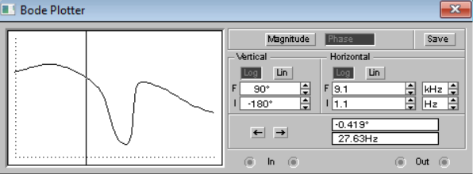

fp = 27.6гц

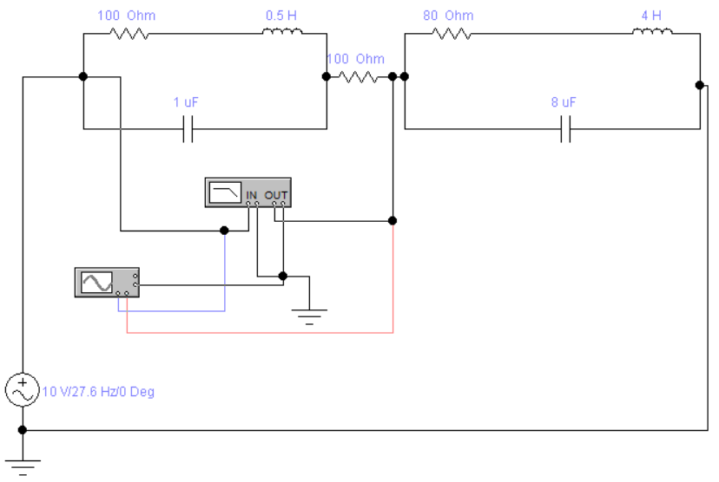

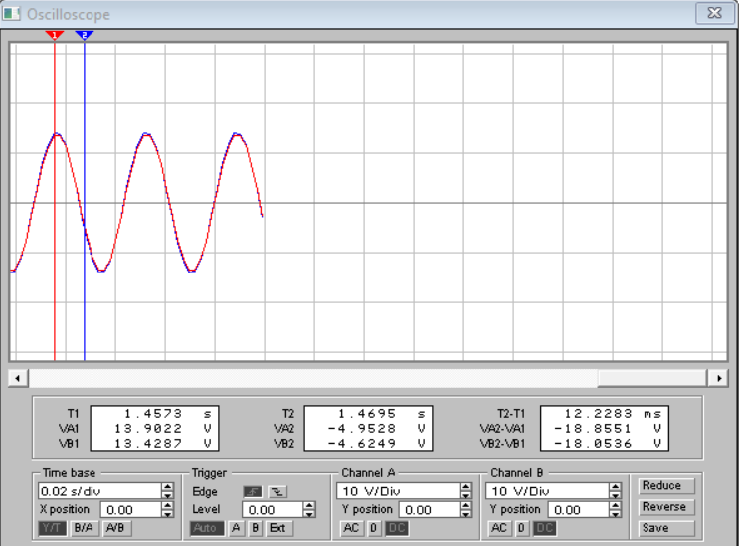

**2 контур**

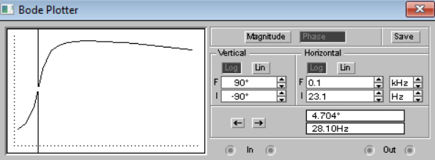

fp = 27.5гц

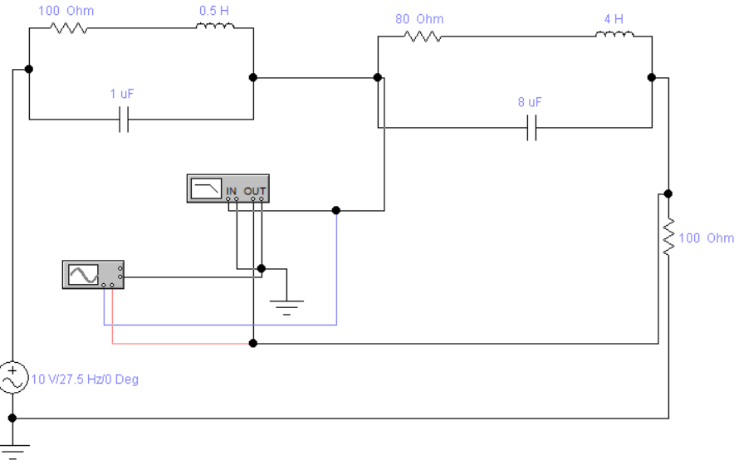

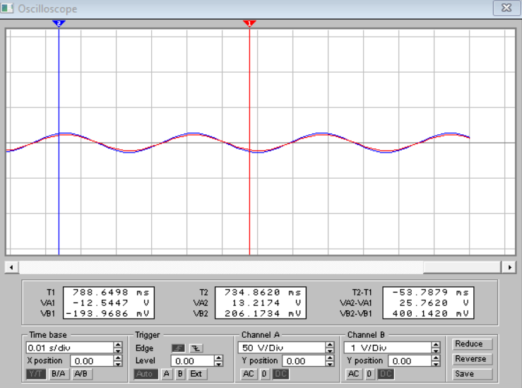

**Напряжение**

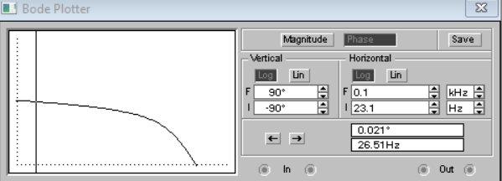

fp = 26.4гц

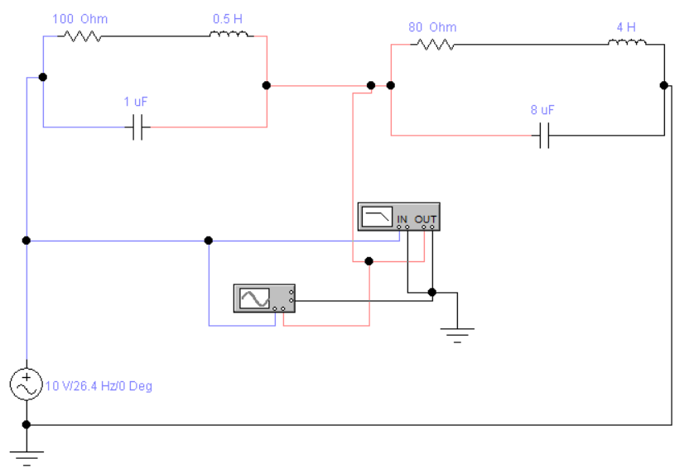

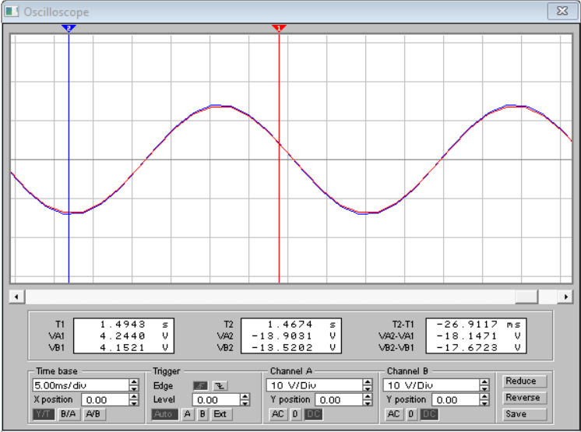

**Вывод:** в ходе выполнения лабораторной работы были получены навыки исследования частотных характеристик параллельных резонансных цепей с использованием средств САПР Electronics Workbench.